Document architectural

1. Vue d'ensemble de l'architecture globale du projet
Le projet repose sur une architecture moderne en couches, séparant clairement la partie mobile, la communication IoT et le serveur backend :
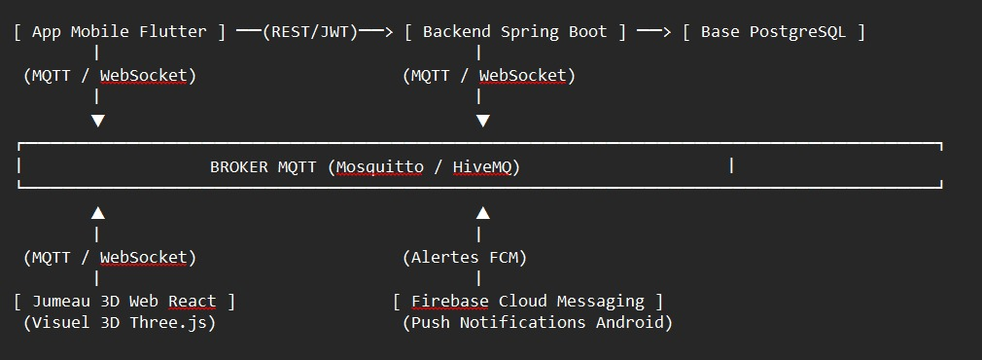

2. Structure globale du projet Flutter (Features-First)
Côté mobile, l'application est découpée par fonctionnalités métier dans lib/features/, avec un dossier core/ pour tout ce qui est partagé.
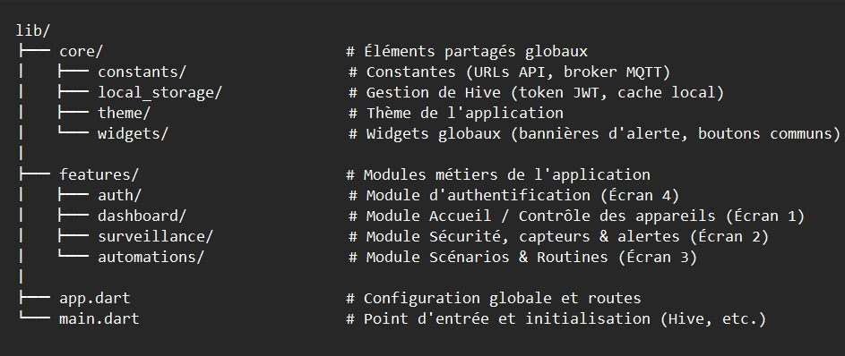

3. Zoom détaillé : L'intérieur d'un dossier de fonctionnalité important

Feature Auth :
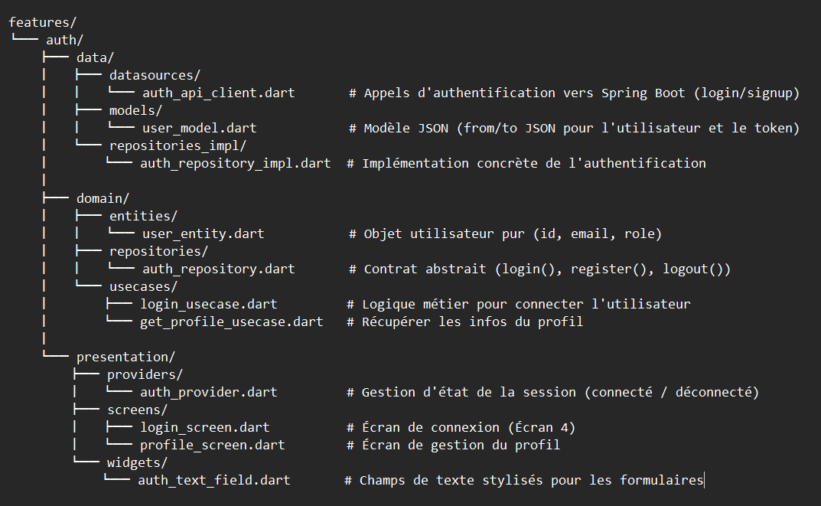

Features Dashboard :
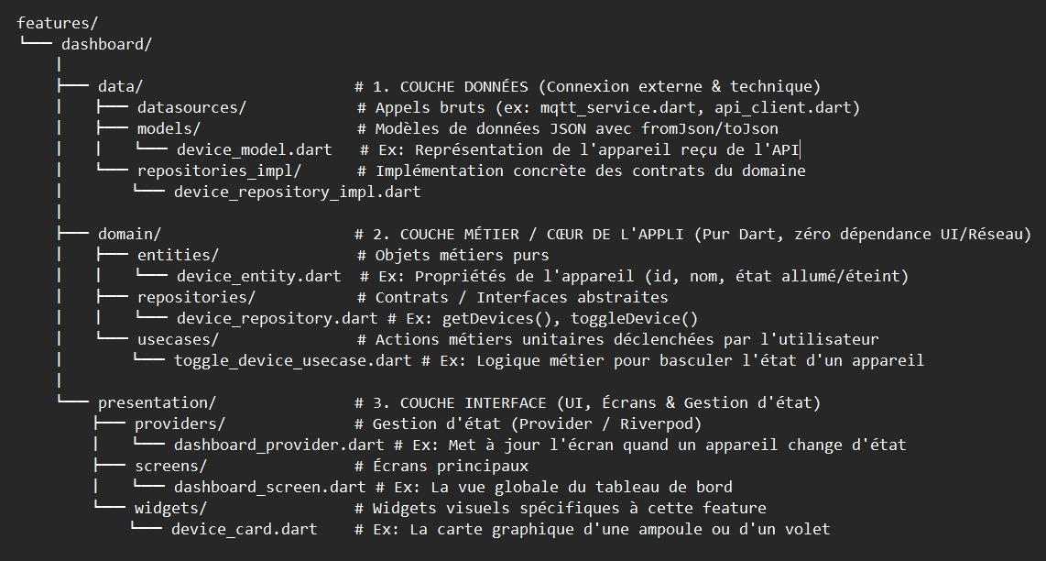

Feature Surveillance :
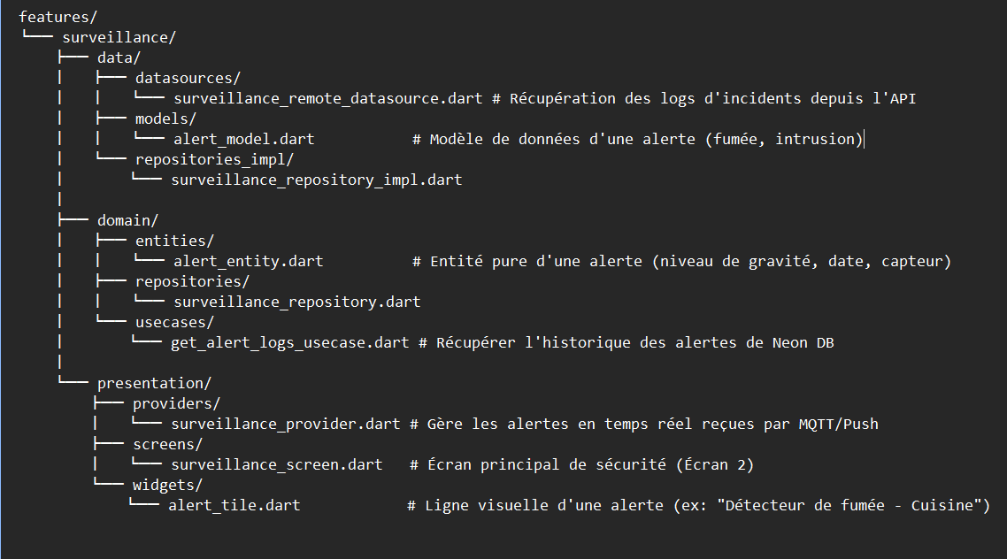

Feature Automations :
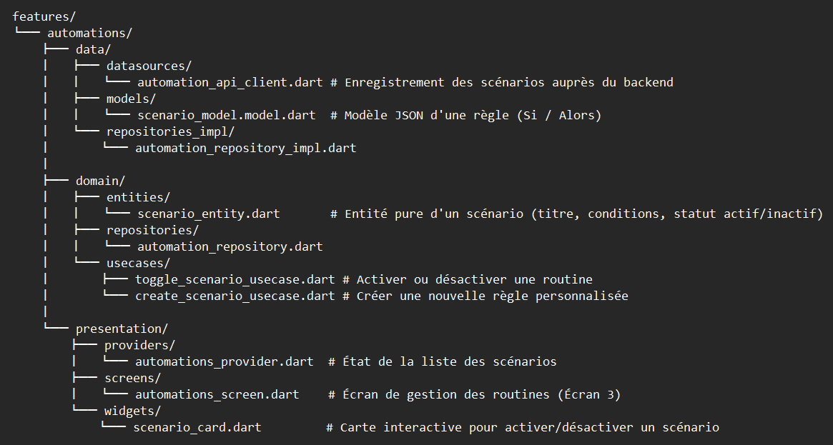

Pourquoi cette organisation est puissante :
- Isolation : Si vous changez de Framework de state management ou de bibliothèque réseau, le cœur métier (domain) et le visuel (presentation) ne sont pas cassés.
- Clarté : Tout ce qui concerne le contrôle des équipements de la maison se trouve regroupé au même endroit, ce qui évite de s'éparpiller dans tout le projet.

4. Structure globale du Backend Spring Boot (Layered Architecture)
Côté serveur, le backend est structuré de manière classique et robuste pour dialoguer avec la base de données Neon DB et le broker MQTT :
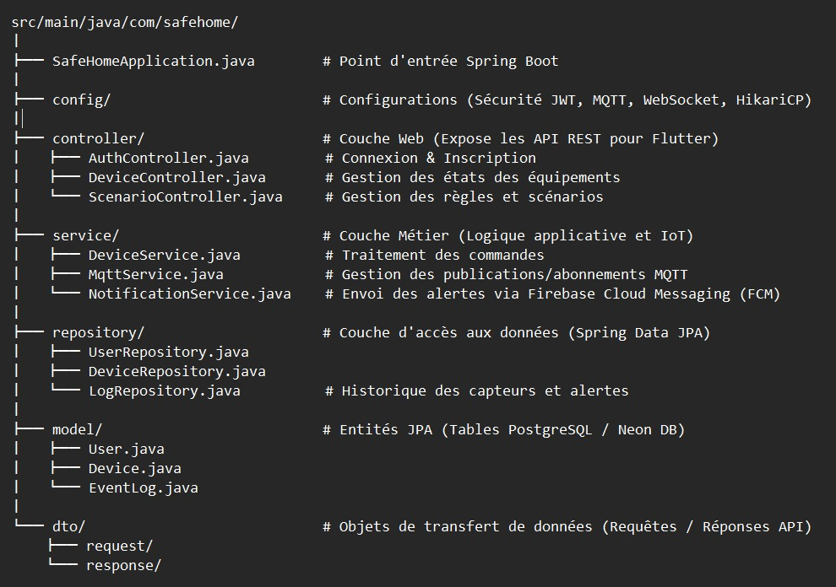

5. Résumé des flux de communication
- Flutter →\rightarrow→ Spring Boot (REST) : Pour l'authentification (JWT) et la récupération initiale des configurations.
- Flutter ↔\leftrightarrow↔ MQTT ↔\leftrightarrow↔ React 3D : Pour le temps réel. Quand l'utilisateur clique sur une lumière dans l'app mobile, un message MQTT (home/salon/light/set) est envoyé au broker. Le jumeau 3D (React) écoute ce même canal et anime la maison virtuelle instantanément.
- Spring Boot →\rightarrow→ Firebase →\rightarrow→ Flutter : Lorsqu'un capteur critique se déclenche (fumée dans la cuisine ou fuite d'eau), le backend analyse l'incident, enregistre le log en base de données (Neon DB) et pousse une notification d'urgence sur le smartphone de l'utilisateur.

